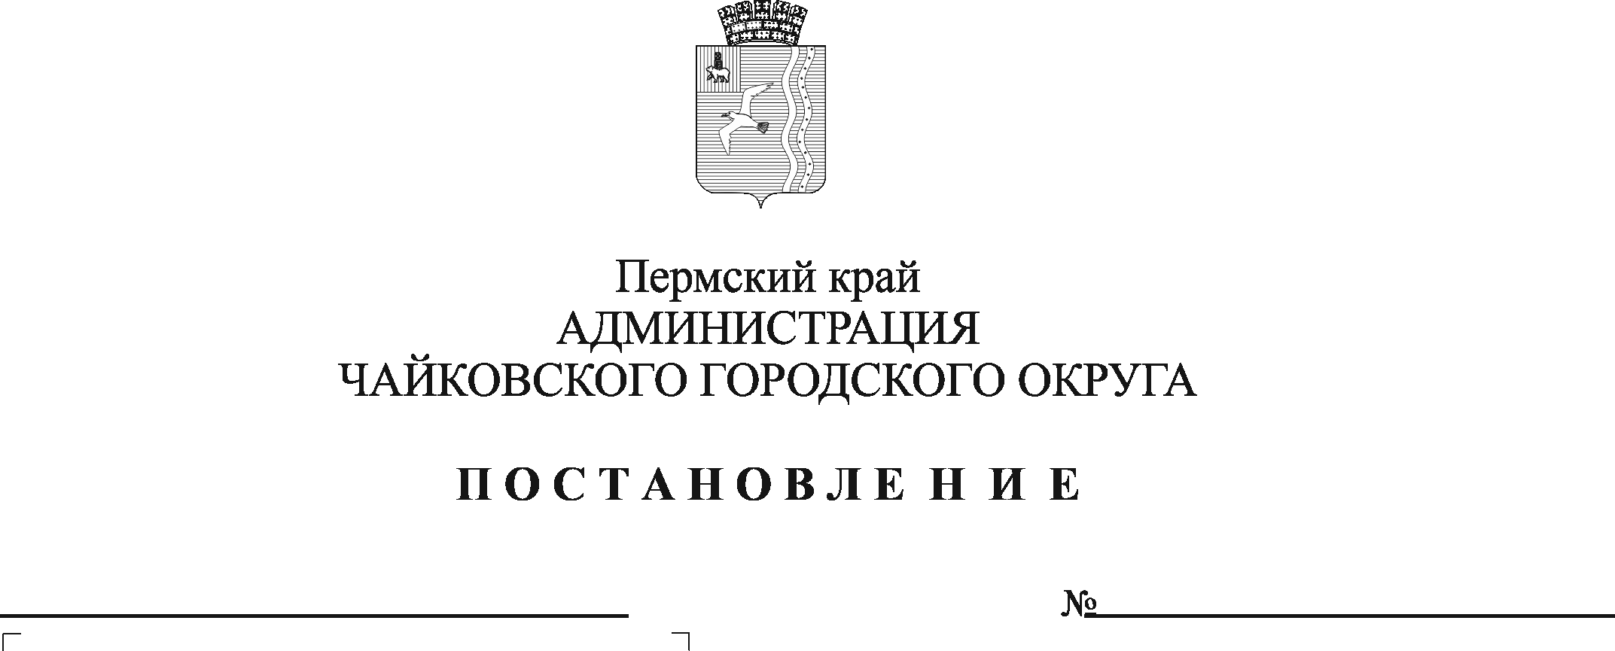
О внесении изменений в постановление администрации Чайковского городского округа от 26.08.2022 № 929

В соответствии с Федеральным законом от 6 октября 2003 г. № 131-ФЗ «Об общих принципах организации местного самоуправления в Российской Федерации», Федеральным законом от 27 июля 2010 г. № 210-ФЗ «Об организации предоставления государственных и муниципальных услуг», Воздушным кодексом Российской Федерации, Постановлением Правительства Российской Федерации от 25 мая 2019 г. № 658 (ред. от 12 августа 2022 г.) «Об утверждении Правил государственного учета беспилотных гражданских воздушных судов с максимальной взлетной массой от 0,15 килограмма до 30 килограммов, ввезенных в Российскую Федерацию или произведенных в Российской Федерации», Уставом Чайковского городского округа
ПОСТАНОВЛЯЮ:
- Внести в постановление администрации Чайковского городского округа от 26 августа 2022 г. № 929 «Об утверждении административного регламента по предоставлению муниципальной услуги «Выдача разрешений на выполнение авиационных работ, парашютных прыжков, демонстрационных полетов воздушных судов, подъемов привязных аэростатов, полетов беспилотных воздушных судов (за исключением полетов беспилотных воздушных судов с максимальной взлетной массой менее 0,25 кг) над территорией Чайковского городского округа, посадки (взлета) на расположенные в границах Чайковского городского округа площадки, сведения о которых не опубликованы в документах аэронавигационной информации» следующие изменения:
  - в пункте 1 слова массой менее 0,25 кг» заменить словами «массой менее 0,15 кг»;
- Внести в административный регламент «Выдача разрешений на выполнение авиационных работ, парашютных прыжков, демонстрационных полетов воздушных судов, подъемов привязных аэростатов, полетов беспилотных воздушных судов (за исключением полетов беспилотных воздушных судов с максимальной взлетной массой менее 0,25 кг) над территорией Чайковского городского округа, посадки (взлета) на расположенные в границах Чайковского городского округа площадки, сведения о которых не опубликованы в документах аэронавигационной информации», утвержденный постановлением администрации Чайковского городского округа от 26 августа 2022 г. № 929, следующие изменения:
  - в наименовании административного регламента слова «массой менее 0,25 кг» заменить словами «массой менее 0,15 кг»;
  - в п. 1.1 административного регламента слова «массой менее 0,25 кг» заменить словами «массой менее 0,15 кг»;
  - в п. 1.3 административного регламента слова «массой менее 0,25 кг» заменить словами «массой менее 0,15 кг»;
  - в п. 1.5 административного регламента слова «массой менее 0,25 кг» заменить словами «массой менее 0,15 кг»;
  - в п. 2.1 административного регламента слова «массой менее 0,25 кг» заменить словами «массой менее 0,15 кг»;
  - в п. 2.5.1 административного регламента слова «массой менее 0,25 кг» заменить словами «массой менее 0,15 кг»;
  - в п. 2.5.2 административного регламента слова «массой менее 0,25 кг» заменить словами «массой менее 0,15 кг»;
  - в п. 3.4.5 административного регламента слова «массой менее 0,25 кг» заменить словами «массой менее 0,15 кг»;
  - в п. 3.5.1 административного регламента слова «массой менее 0,25 кг» заменить словами «массой менее 0,15 кг»;
  - в п. 3.5.6 административного регламента слова «массой менее 0,25 кг» заменить словами «массой менее 0,15 кг»;
  - в п. 3.5.7 административного регламента слова «массой менее 0,25 кг» заменить словами «массой менее 0,15 кг»;
  - в приложении 1 к административному регламенту слова «массой менее 0,25 кг» заменить словами «массой менее 0,15 кг»;
  - в приложении 2 к административному регламенту слова «массой менее 0,25 кг» заменить словами «массой менее 0,15 кг»;
  - в приложении 3 к административному регламенту:
    - слова «массой менее 0,25 кг» заменить словами «массой менее 0,15 кг»;
    - в форме разрешения слова «администрация города Чайковского» заменить словами «администрация Чайковского городского округа»;
  - в приложении 4 к административному регламенту:
    - слова «массой менее 0,25 кг» заменить словами «массой менее 0,15 кг»;
    - в форме решение об отказе слова «администрация города Чайковского» заменить словами «администрация Чайковского городского округа»;
  - в приложении 5 к административному регламенту:
    - слова «массой менее 0,25 кг» заменить словами «массой менее 0,15 кг»;
    - в форме журнала в 5 столбце таблицы слова «над территорией города Иванова» заменить словами «над территорией Чайковского городского округа».
- Постановление опубликовать в газете «Огни Камы», разместить на официальном сайте администрации Чайковского городского округа.
- Постановление вступает в силу после его официального опубликования.
Глава городского округа -
глава администрации
Чайковского городского округа Ю.Г. Востриков

